ДОГОВОР
ИЗГОТОВЛЕНИЯ СУВЕНИРНОЙ ПРОДУКЦИИ № 34/СП-26
Санкт-Петербург __ марта 2026 года
Санкт-Петербургское государственное бюджетное учреждение культуры «Государственный академический русский оркестр им. В.В. Андреева» (СПб ГБУК «Государственный Андреевский оркестр»), именуемый в дальнейшем «Заказчик», в лице заместителя художественного руководителя - директора Величкина Сергея Владимировича, действующего на основании Доверенности №3 от 01.07.2025 года, с одной стороны, и __________, именуемое в дальнейшем «Исполнитель», в лице __________, действующего на основании _______, с другой стороны, вместе именуемые «Стороны» и каждый в отдельности «Сторона», на основании Положения о закупках товаров, работ, услуг для нужд Заказчика, в соответствии с Федеральным законом от 18.07.2011 №223-ФЗ «О закупках товаров, работ, услуг отдельными видами юридических лиц» (далее – Закон о закупках) заключили настоящий договор (далее – Договор) о нижеследующем:
- ПРЕДМЕТ ДОГОВОРА
  - Заказчик поручает, а Исполнитель обязуется оказать услуги по изготовлению сувенирной продукции, указанной в Спецификации (Приложение №1 к Договору), являющейся неотъемлемой частью Договора, а Заказчик обязуется в соответствии с положениями Договора принять результат оказанных услуг Исполнителя и оплатить его.
  - Изготовление сувенирной продукции производится иждивением Исполнителя – из его материалов, его силами и средствами.
  - Срок изготовления полиграфической продукции: с момента заключения Договора по 30.03.2026 года.
- ОБЯЗАННОСТИ СТОРОН
  - Исполнитель обязуется:
    - Согласовать с Заказчиком макеты сувенирной продукции;
    - Изготовить сувенирную продукцию с надлежащим качеством из своих материалов и с применением своего оборудования и передать Заказчику результат работы в срок, предусмотренный Договором;
    - По запросу Заказчика информировать о ходе выполнения работ по Договору;
    - Обеспечить своевременное устранение за свой счет недостатков и дефектов, выявленных при приемке работ и в течение гарантийного срока.
  - Заказчик обязуется:
    - Своевременно осуществлять проверку и утверждение подготовленного Исполнителем макета сувенирной продукции в случае, если макет не предоставляется Заказчиком.
    - Извещать Исполнителя в устной форме с последующим письменным подтверждением о любых изменениях, касающихся объема и видов работ по Договору, иных обстоятельствах, которые могут препятствовать надлежащему исполнению сторонами своих обязательств.
    - В случаях, в объеме и в порядке, предусмотренных Договором, оказывать Исполнителю содействие в выполнении работы;
    - Принять изготовленную Исполнителем сувенирную продукцию в соответствии с условиями Договора;
    - Оплатить сувенирную продукцию на условиях, предусмотренных Договором.
- ЦЕНА, ПОРЯДОК РАСЧЕТОВ, СРОКИ ИСПОЛНЕНИЯ
  - Общая стоимость изготовления сувенирной продукции Исполнителем (Цена Договора) в соответствии со спецификацией (Приложение №1 к Договору) составляет ________________
  - Цена Договора включает в себя все расходы Исполнителя, связанные с исполнением обязательств по Договору, в том числе стоимость услуг, стоимость материалов, оборудования, инструментов, расходы по оплате таможенных пошлин, налогов, сборов и других обязательных платежей, которые Исполнитель должен выплатить в связи с выполнением обязательств по Договору в соответствии с законодательством Российской Федерации.
  - Цена Договора является твердой и определяется на весь срок исполнения Договора, за исключением случаев, установленных Договором и действующим законодательством РФ.
  - Услуги, оказанные Исполнителем с нарушением условий Договора, не подлежат оплате Заказчиком до их выполнения или устранения нарушений.
  - Оплата по Договору осуществляется по безналичному расчету путем перечисления Заказчиком денежных средств на счет Исполнителя, указанный в Договоре.
  - Оплата Цены Договора производится после подписания акт об оказании услуг/УПД, акта по форме 0510452, который составляется Заказчиком, согласно выставленному Исполнителем счету, путем перечисления на расчетный счет Исполнителя в течение 7 (семи) рабочих дней.
  - Датой оплаты считается дата списания денежных средств со счета Заказчика, указанного в Договоре.
  - Заказчик уменьшает суммы, подлежащие уплате Заказчиком Исполнителю (юридическому лицу или физическому лицу, в том числе зарегистрированному в качестве индивидуального предпринимателя), на размер налогов, сборов и иных обязательных платежей в бюджеты бюджетной системы Российской Федерации, связанных с оплатой Договора, если в соответствии с законодательством Российской Федерации о налогах и сборах такие налоги, сборы и иные обязательные платежи подлежат уплате в бюджеты бюджетной системы Российской Федерации Заказчиком.
  - Суммы неисполненных Исполнителем требований об уплате неустоек (штрафов, пеней), предъявленных Заказчиком в соответствии с Договором, удерживаются Заказчиком из суммы, подлежащей оплате Исполнителю.
  - Источник финансирования: внебюджетные средства: собственные доходы учреждения КВР 244, КОСГУ 340 (Увеличение стоимости прочих материальных запасов).
- ПОРЯДОК ПРИЕМКИ УСЛУГ
  - Исполнитель в соответствии с условиями Договора обязан своевременно предоставлять достоверную информацию о ходе исполнения своих обязательств, в том числе о сложностях, возникающих при исполнении Договора, а также к установленному Договором сроку обязан предоставить Заказчику результаты оказанных услуг, предусмотренных Договором, при этом Заказчик обязан обеспечить приемку в соответствии с Договором.
  - При оказании услуг Исполнитель обязан использовать собственные материалы и оборудование. Материалы, используемые для оказания услуг должны иметь лицензии и сертификаты, установленные действующим законодательством РФ.
  - Заказчик обязан при приёмке услуг проверить сувенирную продукцию по количеству и качеству. После чего представителями Сторон подписывается акт об оказании услуг/ Универсальный передаточный документ. В случае выявления недостатков при приёмке сувенирной продукции Заказчик обязан сделать об этом отметку в акте/Универсальном передаточном документе.
  - Если проверка продукции невозможна, то срок на проверку составляет 5 рабочих дней, с момента подписания акта/Универсального передаточного документа. В случае выявления брака, недопоставки составляется акт о выявленных недостатках и сроках их устранения.
  - При оформлении претензии, связанной с браком, требуется составленная Рекламация с указанием выявленных недостатков и полный возврат бракованного тиража.
  - По завершении оказания услуг Исполнитель уведомляет Заказчика в течение 3 (трех) рабочих дней и предоставляет документ о приемке (акт, универсальный передаточный документ (УПД), счет).
  - Для проверки оказанных Исполнителем услуг, предусмотренных Договором, в части их соответствия условиям Договора, Заказчик вправе провести экспертизу. Экспертиза выполненных работ может проводиться Заказчиком своими силами или к ее проведению могут привлекаться эксперты, экспертные организации на основании заключенных договоров.
  - Заказчик, принявший сувенирную продукцию без проверки, не лишается права ссылаться на недостатки, которые могли быть установлены при обычном способе приемки (явные недостатки).
  - В течение 5 (пяти) календарных дней с даты предоставления Исполнителем акта оказанных услуг Заказчик осуществляет приемку, подписывает документ о приемке при отсутствии разногласий и передает 1 (один) экземпляр Исполнителю. Передает Исполнителю на подписание акт по форме 0510452.
  - Приемка услуг осуществляется Заказчиком в порядке и на условиях, определенных в приказе Минфина от 15.04.2021 № 61н «Об утверждении унифицированных форм электронных документов бухгалтерского учета, применяемых при ведении бюджетного учета, бухгалтерского учета государственных (муниципальных) учреждений, и Методических указаний по их формированию и применению» и учетной политике по бухгалтерскому учету Заказчика, в соответствии с актом приемки товаров, работ, услуг по форме 0510452 (далее – Акт приемки).
Акт приемки формируется на основании указанных в п. 4.7. Договора документов, предоставленных Исполнителем и подтверждающих факт оказания услуг ответственным исполнителем из состава приемочной комиссии, уполномоченным на его формирование, или иным уполномоченным лицом с обязательным участием представителя Исполнителя или представителя незаинтересованной организации. Акт приемки оформляется в присутствии и с обязательным участием представителя Исполнителя.
  - При обнаружении в ходе приемки оказанных услуг недостатков, Сторонами составляется рекламационный акт, в котором фиксируются перечень недостатков, а также указываются сроки их устранения. При отказе (уклонении) Исполнителя от подписания указанного акта, в нем делается отметка об этом и претензионное письмо подписывается Заказчиком.
  - Исполнитель в течение срока, не превышающего срок изготовления сувенирной продукции, указанной в спецификации к данному договору обязан устранить недостатки оказанных услуг, указанных в претензионном письме. Все расходы, связанные с этим Исполнитель несет самостоятельно.
  - В случае проведения экспертизы и подтверждения в экспертном заключении факта выполненных работ ненадлежащего качества, стоимость услуг по проведению экспертизы взыскивается с Исполнителя.
  - Устранение Исполнителем в установленные сроки выявленных Заказчиком недостатков не освобождает его от уплаты неустойки (пени, штрафа), предусмотренной Договором.
  - Днем сдачи и приемки выполненных работ считается день подписания Заказчиком Акта приемки.
  - Риски случайной гибели или случайного повреждения результата оказанных услуг переходят от Исполнителя к Заказчику с момента подписания Заказчиком Акта приемки.
- ОТВЕТСТВЕННОСТЬ СТОРОН
  - Исполнитель несёт ответственность за наличие брака (производственного брака, искажений, несоответствия размерам, цветовой гамме, помарок, разрывов, смещения изображения и т.п.), которые делают сувенирную продукцию непригодной (полностью и/или частично) к использованию.
  - Исполнитель не несёт ответственность за достоверность предоставленной Заказчиком в утверждённом им оригинал-макете информации, а именно:
- фамилий, имён, отчеств, наименований предприятий, учреждений, организаций, номеров, серий свидетельств о регистрации, сертификатов, ГОСТ, ТУ, информации о продуктах и их составе, лицензий, даты их выдачи, наименований продукции, услуг, товаров, почтовых адресов, факсов, телефонных номеров, кодов населённых пунктов, электронных адресов, а также иной подобной информации.
  - После подписания макета Заказчиком ответственность за возможные неточности и ошибки в макете несет Заказчик.
  - За неисполнение или ненадлежащее исполнение обязательств, предусмотренных Договором, Стороны несут ответственность в соответствии с законодательством Российской Федерации.
  - В случае привлечения к исполнению Договора соисполнителей, ответственность перед Заказчиком за неисполнение обязательств по Договору несет Исполнитель.
  - В случае просрочки исполнения Заказчиком обязательств, предусмотренных Договором, а также в иных случаях неисполнения или ненадлежащего исполнения Заказчиком обязательств, предусмотренных Договором, Исполнитель вправе потребовать уплаты неустоек (штрафов, пеней).
    - Пеня начисляется за каждый день просрочки исполнения Заказчиком обязательства, предусмотренного Договором, начиная со дня, следующего после дня истечения установленного Договором срока исполнения обязательства, в размере одной трехсотой действующей на дату уплаты пеней ключевой ставки Центрального банка Российской Федерации от неуплаченной в срок суммы.
    - За каждый факт неисполнения Заказчиком обязательств, предусмотренных Договором, за исключением просрочки исполнения обязательств, предусмотренных Договором, Исполнитель вправе взыскать с Заказчика штраф в размере 1 000,00 руб. (одна тысяча рублей 00 копеек).
    - В случае нарушения Исполнительом срока представления документа, предусмотренного пунктом 5.5 Договора, Заказчик не несет ответственность, установленную п.6.3. Договора.
    - Общая сумма начисленных штрафов за ненадлежащее исполнение Заказчиком обязательств, предусмотренных Договором, не может превышать цену Договора.За каждый факт неисполнения или ненадлежащего исполнения Исполнительом обязательств, предусмотренных Договором, за исключением просрочки исполнения обязательств, предусмотренных Договором, Исполнитель выплачивает Заказчику штраф в размере 10 % (десяти процентов) цены Договора.
Уплата штрафных санкций за нарушение обязательств по Договору производится Исполнительом на основании требования об уплате неустоек (штрафов, пеней) Заказчика. Неустойки (штрафы, пени), предусмотренные Договором, должны быть оплачены Исполнительом в течение 5 (пяти) рабочих дней со дня получения требования.
  - Уплата неустойки (штрафа, пени) не освобождает Стороны от исполнения обязательств по Договору.
  - Сторона освобождается от уплаты неустойки (штрафа, пени), если докажет, что неисполнение или ненадлежащее исполнение обязательства, предусмотренного Договором, произошло вследствие непреодолимой силы или по вине другой Стороны.
- ОБСТОЯТЕЛЬСТВА НЕПРЕОДОЛИМОЙ СИЛЫ
  - Стороны освобождаются от ответственности за полное или частичное неисполнение своих обязательств по Договору, если их неисполнение явилось следствием обстоятельств непреодолимой силы.
  - Под обстоятельствами непреодолимой силы понимают такие обстоятельства, которые возникли после заключения Договора в результате непредвиденных и непредотвратимых событий, неподвластных Сторонам, включая, но не ограничиваясь: пожар, наводнение, землетрясение, другие стихийные бедствия, войны и военные действия, запрещение властей, террористический акт при условии, что эти обстоятельства оказывают воздействие на выполнение обязательств по Договору и подтверждены соответствующими уполномоченными органами.
  - Сторона, у которой возникли обстоятельства непреодолимой силы, обязана в течение 5 (пяти) дней письменно информировать другую Сторону о случившемся и его причинах с приложением документов, удостоверяющих факт наступления обстоятельств непреодолимой силы, а также предпринять все возможные меры для надлежащего выполнения своих обязательств по Договору.
  - В случае возникновения обстоятельств непреодолимой силы Стороны вправе расторгнуть Договор, и в этом случае ни одна из Сторон не вправе требовать возмещения убытков.
  - Если, по мнению Сторон, исполнение Договора может быть продолжено в порядке, действовавшем до возникновения обстоятельств непреодолимой силы, то срок исполнения обязательств по Договору продлевается соразмерно времени, которое необходимо для учета действия этих обстоятельств и их последствий.
  - Подтверждением наличия обстоятельств непреодолимой силы и их продолжительности является письменное свидетельство уполномоченных органов или уполномоченных организаций.
- РАССМОТРЕНИЕ И РАЗРЕШЕНИЕ СПОРОВ
  - Все споры и разногласия, которые могут возникнуть между Сторонами по Договору, будут по возможности разрешаться путем переговоров между Сторонами на основании письменных претензий.
  - Претензия направляется в письменной форме по почте в виде ценного письма с описью вложения. Срок ответа на претензию – 5 (пять) рабочих дней с момента ее вручения. Срок считается соблюденным, если ответ сдан в отделение связи до его истечения.
  - В случае если Сторона уклоняется от вручения ей претензии, она считается врученной по истечении 10 (десяти) дней с момента отправления.
  - В случае если Стороны не пришли к согласию по различным спорам и разногласиям, все споры подлежат рассмотрению в соответствии с действующим законодательством Российской Федерации.
  - Спор, не урегулированный путем переговоров, передается на рассмотрение в Арбитражный суд г. Санкт-Петербурга и Ленинградской области в соответствии с действующим законодательством РФ.
- СРОК ДЕЙСТВИЯ И ПОРЯДОК ИЗМЕНЕНИЯ, РАСТОРЖЕНИЯ ДОГОВОРА
  - Договор вступает в силу с момента подписания его Сторонами и действует по 31 декабря 2026 года (включительно), а в части неисполненных обязательств – до полного их исполнения Сторонами. Окончание срока действия Договора не влечет прекращения неисполненных обязательств Сторон по Договору.
  - Информация о Договоре подлежит включению в реестр контрактов, заключенных заказчиками.
  - Изменения и дополнения по основаниям, предусмотренным Договором, вносятся по соглашению Сторон, которое оформляется соответствующим дополнительным соглашением и является неотъемлемой частью Договора.
  - Расторжение Договора допускается по соглашению Сторон, по решению суда, в случае одностороннего отказа Стороны от исполнения Договора в соответствии с гражданским законодательством Российской Федерации. При этом факт подписания Сторонами соглашения о расторжении Договора не освобождает Стороны от обязанностей урегулирования взаимных расчетов.
  - Если Исполнитель не приступает своевременно к исполнению Договора или выполняет работу настолько медленно, что окончание ее к сроку становится явно невозможным, Заказчик вправе отказаться от исполнения Договора и потребовать возмещения убытков.
  - Если во время выполнения работы станет очевидным, что она не будет выполнена надлежащим образом, Заказчик вправе назначить Исполнителю разумный срок для устранения недостатков и при неисполнении Исполнителем в назначенный срок этого требования отказаться от Договора либо поручить исправление работ другому лицу за счет Исполнителя, а также потребовать возмещения убытков.
  - Заказчик может в любое время до сдачи ему результата работы отказаться от исполнения Договора, уплатив Исполнителю часть установленной цены пропорционально части работы, выполненной до получения извещения об отказе Заказчика от исполнения Договора. Заказчик также обязан возместить Исполнителю убытки, причиненные прекращением Договора, в пределах разницы между ценой, определенной за всю работу, и частью цены, выплаченной за выполненную работу.
  - При расторжении Договора в связи с односторонним отказом Стороны Договора от исполнения Договора другая Сторона Договора вправе потребовать возмещения только фактически понесенного ущерба, непосредственно обусловленного обстоятельствами, являющимися основанием для принятия решения об одностороннем отказе от исполнения Договора.
  - В случае прекращения Договора по основаниям, предусмотренным законом или Договором, до приемки Заказчиком результата работы, выполненной Исполнителем, Заказчик вправе требовать передачи ему результата незавершенной работы с компенсацией Исполнителю произведенных затрат.
  - Прекращение действия Договора не освобождает Стороны от выполнения возникших ранее обязательств по Договору.
- Прочие положения
  - При заключении и исполнении Договора изменение его существенных условий не допускается.
  - В случае изменения наименования, адреса места нахождения или банковских реквизитов Стороны, она письменно извещает об этом другую Сторону в течение 1 (одного) рабочего дня с даты такого изменения. При этом если Исполнитель не исполнит либо ненадлежащим образом исполнит обязанность, предусмотренную настоящим пунктом, все риски, связанные с перечислением Заказчиком денежных средств на указанный в Договоре счет, несет Исполнитель.
  - В случае ликвидации Исполнителя или проведения в отношении Исполнителя процедуры признания несостоятельным (банкротом), последний обязан письменно уведомить Заказчика о проведении ликвидации или проведении в отношении его процедуры признания несостоятельным (банкротом) не позднее 1 (одного) рабочего дня со дня принятия решения о начале проведения ликвидации или введения процедуры банкротства соответственно.
  - В случае приостановления деятельности Исполнителя в порядке, предусмотренном Кодексом Российской Федерации об административных правонарушениях, Исполнитель обязан письменно уведомить Заказчика о приостановлении своей деятельности не позднее 1 (одного) рабочего дня со дня принятия решения о приостановлении деятельности Исполнителя.
  - В случае начала реорганизации Исполнителя, Исполнитель обязан письменно уведомить Заказчика о начале своей реорганизации не позднее 1 (одного) рабочего дня со дня принятия решения о реорганизации Исполнителя.
  - При исполнении Договора не допускается перемена Исполнителя, за исключением случая, если новый Исполнитель является правопреемником Исполнителя по Договору вследствие реорганизации юридического лица в форме преобразования, слияния или присоединения.
  - В случае, предусмотренном настоящим пунктом, перемена Исполнителя оформляется путем заключения соответствующего дополнительного соглашения к Договору.
  - Все письма, сообщения, требования, замечания, претензии или уведомления Сторон по Договору направляются с использованием курьерской доставки одной из Сторон под расписку о вручении либо с использованием почтовой связи заказным письмом с уведомлением о вручении по адресам Сторон, указанным в разделе 12 Договора, либо с использованием электронной почты на электронные адреса, указанные в разделе 12 Договора, либо с использованием факсимильной связи.
  - Момент получения Стороной письма, сообщения, требования, замечания, претензии или уведомления, направленного с использованием курьерской доставки, почтовой или факсимильной связи, определяется в соответствии с гражданским законодательством Российской Федерации. При этом направление уведомлений по адресам Сторон, указанным в разделе 12 Договора, считается надлежащим уведомлением Сторон.
  - Стороны обязуются обеспечить конфиденциальность сведений, относящихся к предмету Договору и ставших им известными в ходе исполнения Договора.
  - Во всем, что не оговорено в Договоре, Стороны руководствуются действующим законодательством Российской Федерации.
  - Приложения к Договору, которые являются его неотъемлемыми частями:
- Приложение №1. Спецификация.
- Приложение №2. Техническое задание.
  - Договор составлен и подписан в 2 идентичных (двух) экземплярах, по одному для каждой Стороны

- АДРЕСА, БАНКОВСКИЕ РЕКВИЗИТЫ И ПОДПИСИ СТОРОН
ИСПОЛНИТЕЛЬ: | ЗАКАЗЧИК:
Санкт-Петербургское государственное бюджетное учреждение культуры «Государственный академический русский оркестр им. В.В. Андреева»
191025, г. Санкт-Петербург, ул. Рубинштейна, д. 3,
лит. А, пом. 6Н
тел. (812) 575-55-29 e-mail: mail@andreyev-orchestra.ru
ИНН/КПП 7826694838/784001001
ОГРН 1027810231460
ОКПО 49980056 ОКФС 13
ОКАТО 40298566000 ОКТМО 40913000
ОКОГУ 2300231 ОКОПФ 75203 ОКВЭД 90.01
Комитет финансов Санкт-Петербурга (СПб ГБУК «Государственный Андреевский оркестр» лицевой счет 0171039)
банковский счет 40102810945370000005
казначейский счет 03224643400000007200
ОКЦ №1 Северо-Западного ГУ Банка России// УФК по г. Санкт-Петербургу
БИК 014030106
От «Заказчика»
Заместитель художественного
руководителя – директор

_________________ ( Величкин С.В)

Приложение №1
к договору изготовления полиграфической продукции
№ 34/СП-26 от ___.03.2026
СПЕЦИФИКАЦИЯ

Заказчик поручает, а Исполнитель обязуется изготовить сувенирную продукцию и передать в собственность Заказчика:

№ п/п | Наименование услуги | Единица измерения | Количество | Цена за единицу (руб.) | Стоимость  (руб.) | Страна производства товара
1 | Изготовление ручки шариковой сувенирной, с логотипом, цвет: бордовый, золотистый, размер7х130 мм, материал изделия - латунь  Тираж: 500 шт. Нанесение: гравировка  Дизайн – согласно макету 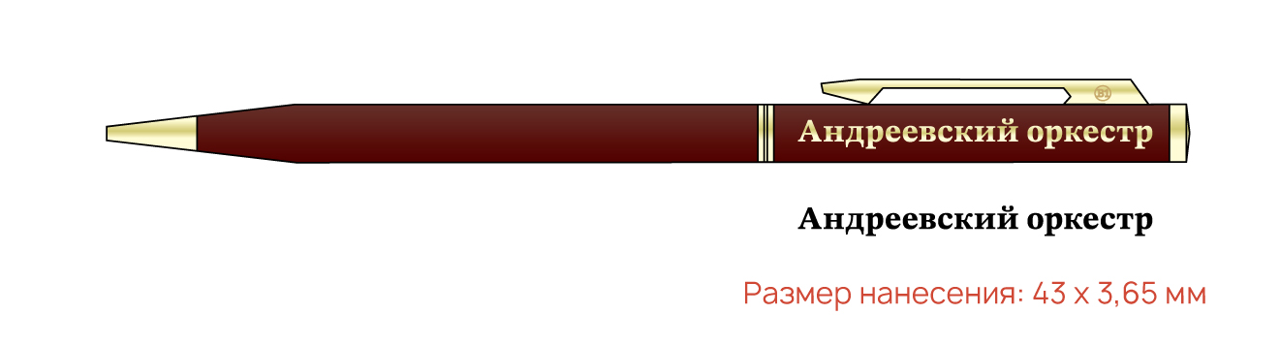  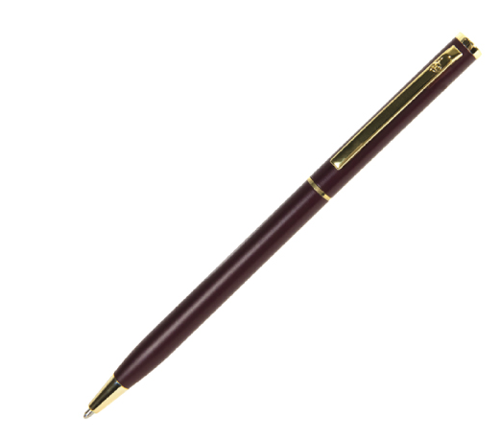 | усл. ед. | 500 |  |  | Российская Федерация
2 | Изготовление пакета бумажного сувенирного с логотипом, размер 35*40*10 см (вертикальный), бумага 170 гр., печать 2+0 (пантоны), матовая ламинация, золотые люверсы, бордовые ручки. Тираж: 200 шт.  Дизайн - согласно макету   | усл. ед. | 200 |  |  | Российская Федерация
3 | Изготовление блокнота А5 сувенирного, с логотипом, обложка: Дизайнерский картон Dali бордо, 290 гр., тиснение золото, блок: 50 листов, печать 4+0 (пантон), подложка: Дизайнерский картон Dali бордо, 290 гр., без печати  золотая пружина по длинной стороне  Тираж: 500 шт.  Дизайн – согласно макету  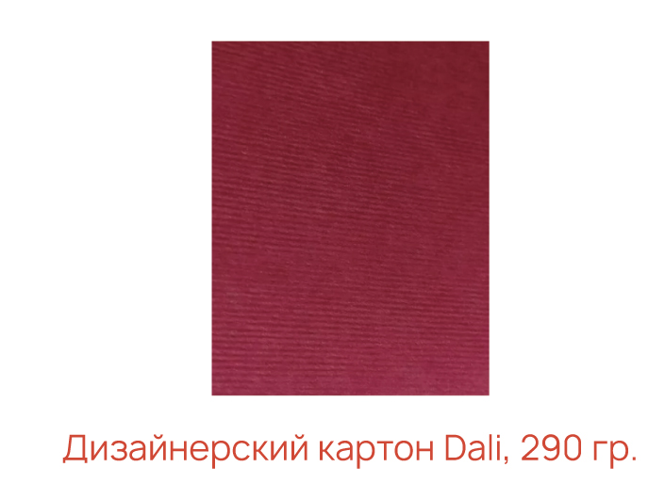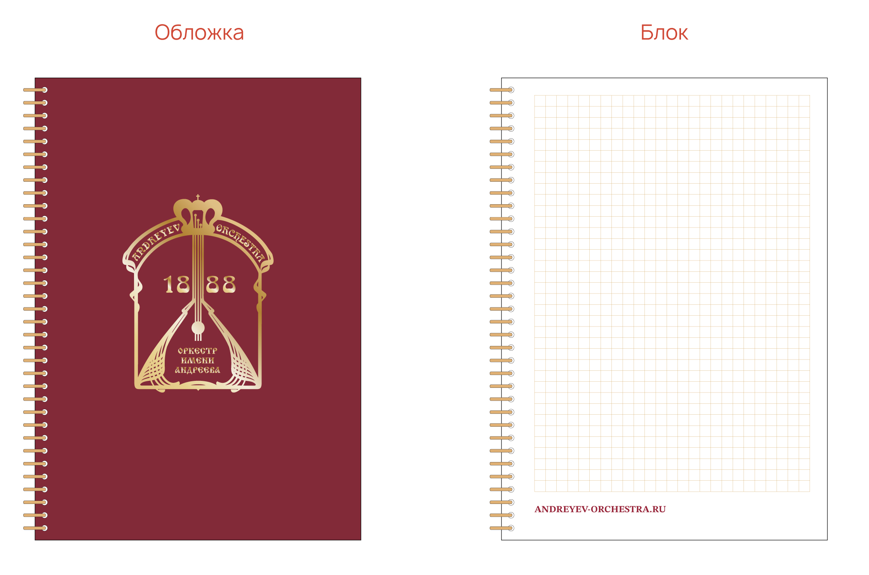 | усл. ед. | 500 |  |  | Российская Федерация

От «Исполнителя» | От «Заказчика»  Заместитель художественного  руководителя – директор  _________________ ( Величкин С.В)

Приложение №2
к договору изготовления полиграфической продукции
№ 34/СП-26 от ___.03.2026

ТЕХНИЧЕСКОЕ ЗАДАНИЕ
НА ИЗГОТОВЛЕНИЕ СУВЕНИРНОЙ ПРОДУКЦИИ
ДЛЯ НУЖД САНКТ-ПЕТЕРБУРГСКОГО ГОСУДАРСТВЕННОГО БЮДЖЕТНОГО УЧРЕЖДЕНИЯ КУЛЬТУРЫ «ГОСУДАРСТВЕННОГО АКАДЕМИЧЕСКОГО РУССКОГО ОРКЕСТРА ИМ. В.В. АНДРЕЕВА»

Раздел 1. Общие положения
  - Объект закупки: Изготовление сувенирной продукции для нужд Санкт-Петербургского государственного бюджетного учреждения культуры «Государственный академический русский оркестр им. В.В. Андреева».
  - Код по Общероссийскому классификатору продукции по видам экономической деятельности (ОКПД2) ОК 034-2014 с указанием видов продукции, соответствующие объекту закупки:
ОКПД 2 18.12.19.190 (услуги печатные прочие, не включенные в другие группировки).
  - Источник финансирования закупки: Источник финансирования: собственные доходы учреждения, код вида расходов 244, Код ОСГУ 340 «Увеличение стоимости материальных запасов».
Цели и правовое основание для оказания услуг
  - Целями данной закупки является обеспечения материальной технической базы оркестра для обеспечения непрерывной концертной деятельности.
  - Основанием для закупки услуг является:
- План закупок товаров, работ, услуг на 2026 финансовый год Санкт-Петербургское государственное бюджетное учреждение культуры «Государственный академический русский оркестр им. В. В. Андреева»;
- Федерального закона от 18.07.2011 № 223-ФЗ «О закупках товаров, работ, услуг отдельными видами юридических лиц»-
- Положение о закупках Санкт-Петербургского государственного бюджетного учреждения культуры «Государственный академический русский оркестр им. В. В. Андреева»
Раздел 2. Описание объекта закупки и условий договора в соответствии со статьей 33 Закона
1. Наименование и характеристики услуг по изготовлению сувенирной продукции
№ п/п | Наименование услуги | Единица измерения | Количество | Цена за единицу (руб.) | Стоимость  (руб.) | Страна производства товара
1 | Изготовление ручки шариковой сувенирной, с логотипом, цвет: бордовый, золотистый, размер7х130 мм, материал изделия - латунь  Тираж: 500 шт. Нанесение: гравировка  Дизайн – согласно макету | усл. ед. | 500
2 | Изготовление пакета бумажного сувенирного с логотипом, размер 35*40*10 см (вертикальный), бумага 170 гр., печать 2+0 (пантоны), матовая ламинация, золотые люверсы, бордовые ручки. Тираж: 200 шт.  Дизайн - согласно макету | усл. ед. | 200
3 | Изготовление блокнота А5 сувенирного, с логотипом, обложка: Дизайнерский картон Dali бордо, 290 гр., тиснение золото, блок: 50 листов, печать 4+0 (пантон), подложка: Дизайнерский картон Dali бордо, 290 гр., без печати  золотая пружина по длинной стороне  Тираж: 500 шт.  Дизайн – согласно макету | усл. ед. | 500

2. Требования к техническим, функциональным характеристикам (потребительским свойствам) изготовляемой сувенирной продукции
2.1. Исполнитель гарантирует качество изготовленной сувенирной продукции и соблюдение надлежащих условий хранения до передачи Заказчику.
2.2. Качество изготавливаемой по настоящему Договору сувенирной продукции должно соответствовать требованиям сертификации и техническим условиям.
3.Место, условия и сроки (периоды) изготовления и доставки сувенирной продукции
3.1. Место доставки изготовленной сувенирной продукции: 191025, СПб Рубинштейна д 3, лит А, пом. 6Н.
Приемка осуществляется представителем Заказчика на основании акта-приемки оказанных услуг или УПД в соответствии с заполненными требованиями, установленными Налоговым Кодексом Российской Федерации и действующим законодательством Российской Федерации, а также акта по форме 0510452, составленном Заказчиком.
3.2. При приемке изготовленной сувенирной продукции, Заказчиком и Исполнителем (или их уполномоченными представителями), должны быть предоставлены копии документов, уполномочивающих таких лиц осуществлять такие действия и подписывать от имени Заказчика акты об оказании услуг и платежные документы.
3.3. По факту обнаружения некачественно изготовленной продукции составляется рекламационный акт, который подписывают представители Заказчика и Исполнителя.

4. Требования к качеству и безопасности произведенной сувенирной продукции.
4.1. Материалы, используемые для изготовления сувенирной продукции должны быть безопасны для окружающей среды, здоровья людей, имущества Заказчика при обычных условиях его использования, в соответствии с законодательством Российской Федерации.
4.3. Цена включает в себя все расходы Исполнителя, в том числе стоимость расходов на транспортировку, доставку, страхование, уплату таможенных пошлин, налогов и других обязательных платежей.

5. Гарантийный срок и объем предоставления гарантий качества
1.1. Гарантийный срок на изготовленную продукцию (или на отдельную номенклатуру) по производственным дефектам устанавливают на срок 6 месяцев.

От «Исполнителя» | От «Заказчика»  Заместитель художественного  руководителя – директор  _________________ ( Величкин С.В)

